Zabbix 6.0 LTS: Configuração e adequação ao ambiente Pague Menos

**SUMÁRIO**

1 OBJETIVO 4

1.1 TOPOLOGIA 4

2 ZABBIX DATABASE 5

2.1 REQUISITOS 5

2.2 REGRAS DE FIREWALL 5

2.3 INSTALAÇÃO DE PACOTES 5

2.4 CONFIGURAÇÃO 6

3 ZABBIX SERVER 7

3.1 REQUISITOS 7

3.2 REGRAS DE FIREWALL 7

3.3 INSTALAÇÃO DE PACOTES 8

3.4 CONFIGURAÇÃO 8

4 ZABBIX FRONT-END 9

4.1 REQUISITOS 9

4.2 REGRAS DE FIREWALL 9

4.3 INSTALAÇÃO DE PACOTES 10

4.4 CONFIGURAÇÃO 10

5 ZABBIX PROXY 15

# OBJETIVO

Este documento tem como objetivo instruir na configuração e adequação do Zabbix para uma nova topologia e para mantê-lo atualizado nas últimas versões LTS.

## TOPOLOGIA

Para adequar o Zabbix, foi desenhada uma nova topologia visando a separação de Front-end, Server, Database e Proxy

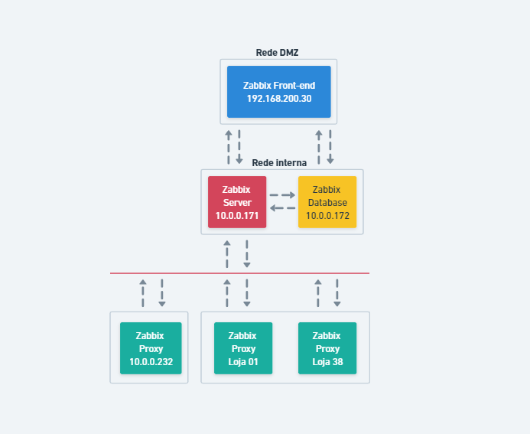

# ZABBIX DATABASE

(IP: 10.0.0.172), recebe os dados tratados pelo Server e as manipulações de dados feitas no Front-end.

## REQUISITOS

* Sistema operacional Debian 11
* 2x2 CPU
* 4GB de memória RAM
* HD 300GB
* Usuário ‘infra’ cadastrado no sistema com permissão para se tornar root (senha está no KeePassXC, pesquisar pelo IP do servidor)

## REGRAS DE FIREWALL

Como não é necessário que haja comunicação da Database para a DMZ, o tráfego entrante na DMZ é bloqueado.



## INSTALAÇÃO DE PACOTES

Instale os pacotes necessários para funcionamento do Banco de Dados:

sudo sh -c 'echo "deb http://apt.postgresql.org/pub/repos/apt $(lsb_release -cs)-pgdg main" > /etc/apt/sources.list.d/pgdg.list'

wget --quiet -O - https://www.postgresql.org/media/keys/ACCC4CF8.asc | sudo apt-key add -

sudo apt-get update

sudo apt-get -y install postgresql-14

wget https://repo.zabbix.com/zabbix/6.0/debian/pool/main/z/zabbix/zabbix-sql-scripts_6.0.9-1%2Bdebian11_all.deb

dpkg -i zabbix-*

Alguns erros serão exibidos em tela, pois algumas dependências faltaram. Para corrigir, rode o comando abaixo e tecle ‘**yes**’ para confirmar a execução:

apt --fix-broken install

## CONFIGURAÇÃO

Por padrão, o Debian 11 não vem com variável de ambiente **/bin** e **/sbin** no arquivo **/etc/profile**, com isso não conseguiremos executar alguns comandos no terminal. Para corrigir, execute o procedimento abaixo como root:

nano etc/profile

Edite a variável PATH e adicione :/bin:/sbin ao final da linha. Salve e feche o arquivo

source etc/profile

Com o PostgreSQL instalado, para criar o usuário, rode o comando abaixo e insira a senha (senha está guardada no KeePassXC, procurar pelo IP do servidor)

sudo -u postgres createuser --pwprompt pgm_zabbix

Cria o banco de dados:

sudo -u postgres createdb -O pgm_zabbix pgm_zabbix_db

Importa o schema do Zabbix:

zcat /usr/share/zabbix-sql-scripts/postgresql/server.sql.gz | psql -h 127.0.0.1 -p 5432 -U pgm_zabbix pgm_zabbix_db

Edite o arquivo **postgresql.conf** para permitir conexões externas e descomente a variável listen_addresses = '*'

nano /etc/postgresql/14/main/postgresql.conf

Edite o arquivo **pg_hba.conf** e adicione as 2 linhas abaixo no final do arquivo:

host pgm_zabbix_db pgm_zabbix 192.168.200.30/32 md5

host pgm_zabbix_db pgm_zabbix 10.0.0.171/32 md5

Reinicie o serviço do PostgreSQL e habilite a inicialização durante o boot:

systemctl restart postgresql

systemctl enable postgresql

# ZABBIX SERVER

(IP: 10.0.0.171), recebe os dados coletados dos hosts e faz a tratativa de triggers, ações etc, e armazena no banco de dados.

## REQUISITOS

* Sistema operacional Debian 11
* 2x2 CPU
* 4GB de memória RAM
* HD 32GB
* Usuário ‘infra’ cadastrado no sistema com permissão para se tornar root (senha está no KeePassXC, pesquisar pelo IP do servidor)

## REGRAS DE FIREWALL

Comunica-se com o Front-end na porta 10050 (Zabbix agent) e ICMP Ping para verificar se o mesmo está online.

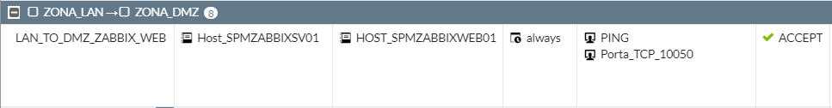

## INSTALAÇÃO DE PACOTES

Instale os pacotes necessários para funcionamento do Zabbix Server:

cd /tmp

wget https://repo.zabbix.com/zabbix/6.0/debian/pool/main/z/zabbix/zabbix-server-pgsql_6.0.9-1%2Bdebian11_amd64.deb

wget https://repo.zabbix.com/zabbix/6.0/debian/pool/main/z/zabbix/zabbix-agent2_6.0.9-1%2Bdebian11_amd64.deb

dpkg -i zabbix-*

Alguns erros serão exibidos em tela, pois algumas dependências faltaram. Para corrigir, rode o comando abaixo e tecle ‘**yes**’ para confirmar a execução:

apt --fix-broken install

## CONFIGURAÇÃO

Por padrão, o Debian 11 não vem com variável de ambiente **/bin** e **/sbin** no arquivo **/etc/profile**, com isso não conseguiremos executar alguns comandos no terminal. Para corrigir, execute o procedimento abaixo como root:

nano etc/profile

Edite a variável PATH e adicione :/bin:/sbin ao final da linha. Salve e feche o arquivo

source etc/profile

Edite o arquivo **zabbix_server.conf** e insira as informações de acesso ao banco de dados:

nano /etc/zabbix/zabbix_server.conf

DBHost=10.0.0.172

DBName=pgm_zabbix_db

DBUser=pgm_zabbix

DBPassword=(senha está no KeePassXC, procurar pelo IP do servidor de banco de dados)

Reinicie o serviço do PostgreSQL e habilite a inicialização durante o boot:

systemctl restart zabbix-server

systemctl enable zabbix-server

# ZABBIX FRONT-END

(IP: 192.168.200.30), responsável pela página web (utiliza Nginx), foi configurado na rede DMZ.

## REQUISITOS

* Sistema operacional Debian 11
* 1x2 CPU
* 2GB de memória RAM
* HD 12GB
* Usuário ‘infra’ cadastrado no sistema com permissão para se tornar root (senha está no KeePassXC, pesquisar pelo IP do servidor)

## REGRAS DE FIREWALL

Para o Front-end, é necessário liberar comunicação na porta 10051 do Server e a porta 5432 da Database.

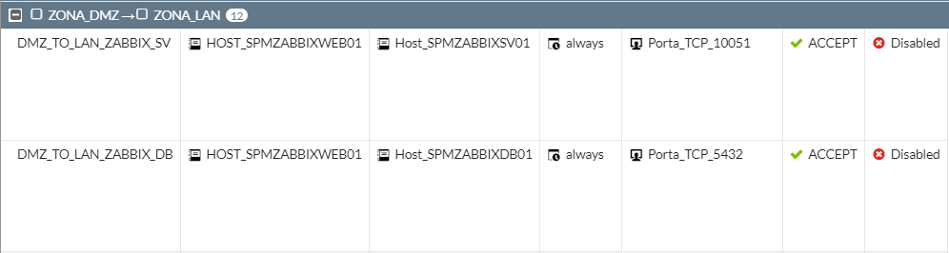

## INSTALAÇÃO DE PACOTES

Instale os pacotes necessários para funcionamento do Front-end:

apt update

apt upgrade

apt install php7.4-pgsql -y

cd /tmp

wget https://repo.zabbix.com/zabbix/6.0/debian/pool/main/z/zabbix/zabbix-frontend-php_6.0.9-1%2Bdebian11_all.deb

wget https://repo.zabbix.com/zabbix/6.0/debian/pool/main/z/zabbix/zabbix-nginx-conf_6.0.9-1%2Bdebian11_all.deb

dpkg -i zabbix-*

Alguns erros serão exibidos em tela, pois algumas dependências faltaram. Para corrigir, rode o comando abaixo e tecle ‘**yes**’ para confirmar a execução:

apt --fix-broken install

## CONFIGURAÇÃO

Por padrão, o Debian 11 não vem com variável de ambiente **/bin** e **/sbin** no arquivo **/etc/profile**, com isso não conseguiremos executar alguns comandos no terminal. Para corrigir, execute o procedimento abaixo como root:

nano etc/profile

Edite a variável PATH e adicione :/bin:/sbin ao final da linha. Salve e feche o arquivo

source etc/profile

Se o Debian 11 não estiver em português, instale o idioma para exibição no Front-end.

dpkg-reconfigure locales

Selecione **pt_BR.UTF-8 UTF-8** na lista e pressione **Ok** 2 vezes

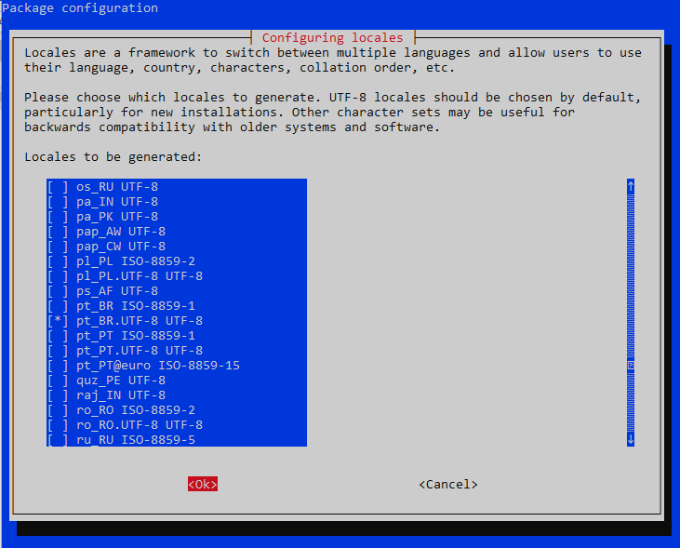

Edite arquivo **/etc/zabbix/nginx.conf**, descomente e defina as variáveis **'listen'** e **'server_name'**

listen 80;

server_name 192.168.200.30 zabbix.supermercadospaguemenos.com.br;

Habilite a inicialização do Nginx durante o boot e reinicie o servidor

systemctl enable nginx

reboot

Após o servidor reiniciar, já podemos acessar o zabbix pelo IP do Front-end

Tela de boas vindas

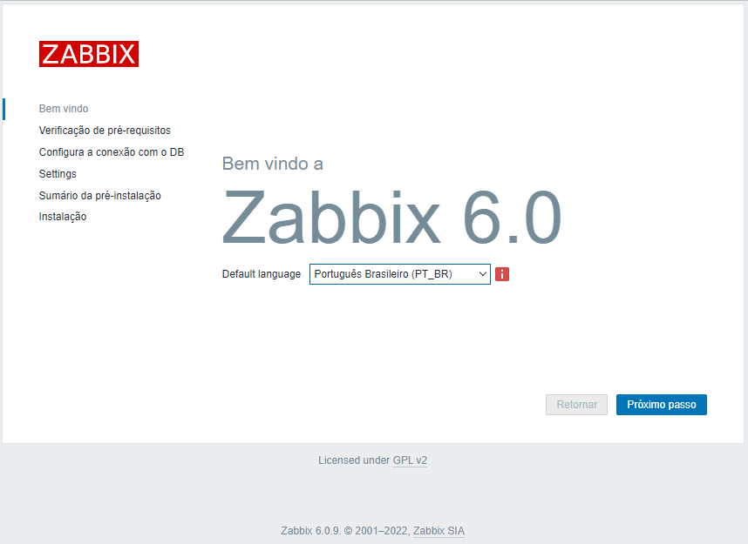

Verifique se todos os plug-ins estão com status **OK**

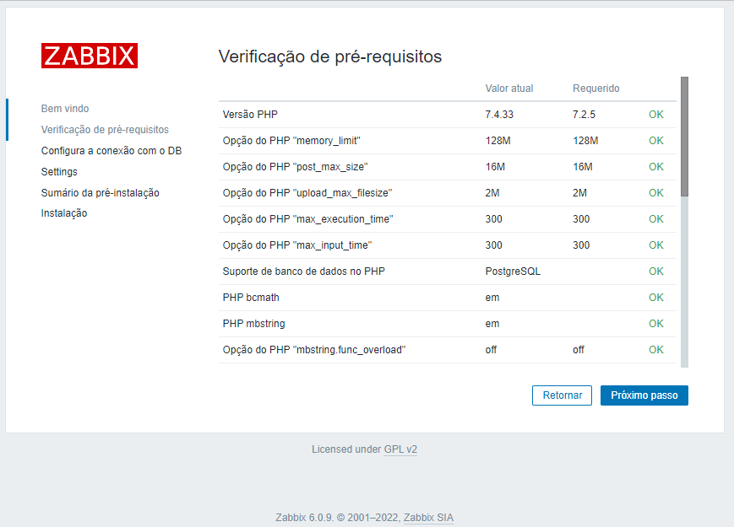

Configure a conexão com o banco de dados PostgreSQL

Host do banco de dados: 10.0.0.172

Porta do banco de dados: 5432

Nome do banco de dados: pgm_zabbix_db

Store credentials in: Texto puro

Usuário: pgm_zabbix

Senha:(está guardada no KeePassXC, procurar pelo IP 10.0.0.172)

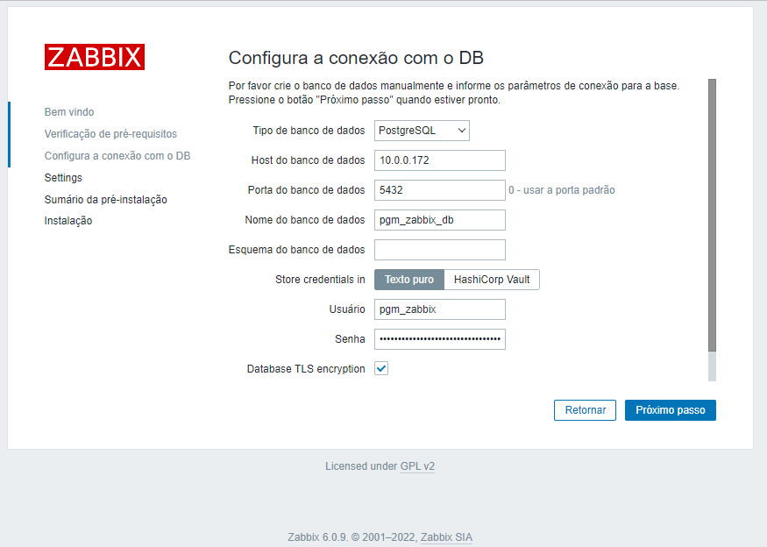

Configure o nome do servidor

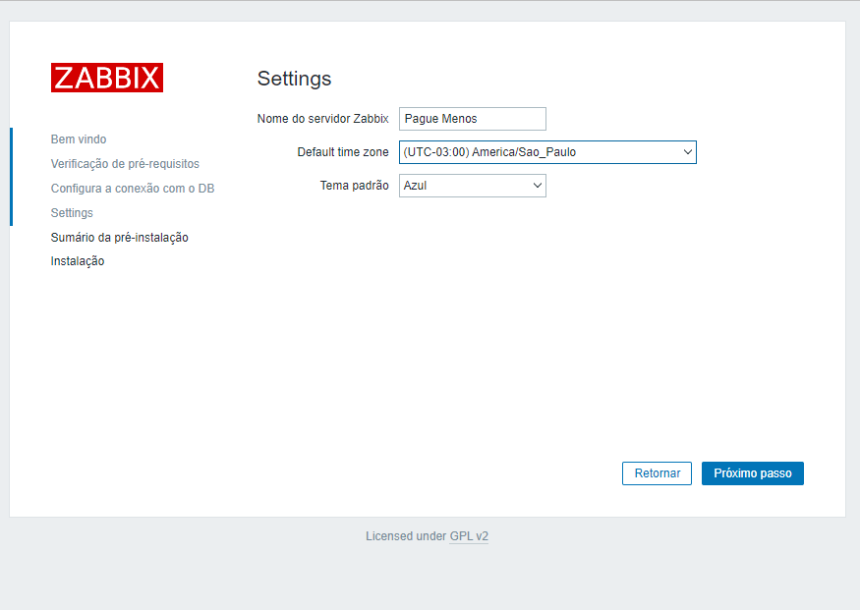

Ao terminar o setup inicial, edite o arquivo **zabbix.conf.php**, descomente as variáveis abaixo e insira o IP e porta do Zabbix Server:

nano /etc/zabbix/web/zabbix.conf.php

$ZBX_SERVER = '10.0.0.171';

$ZBX_SERVER_PORT = '10051';

Salve e reinicie o Nginx:

systemctl restart nginx

# ZABBIX PROXY

(IP: 10.0.0.232), será responsável por monitorar todos os hosts do complexo administrativo (ADM, CD e Frigorífico) assim que deixar de ser o Server atual.

## REQUISITOS

* Sistema operacional Debian 11
* 1x2 CPU
* 4GB de memória RAM
* HD 62GB
* Usuário ‘infra’ cadastrado no sistema com permissão para se tornar root (senha está no KeePassXC, pesquisar pelo IP do servidor)

## REGRAS DE FIREWALL

Ainda em planejamento

## INSTALAÇÃO DE PACOTES

Instale os pacotes necessários para funcionamento do Proxy:

sudo sh -c 'echo "deb http://apt.postgresql.org/pub/repos/apt $(lsb_release -cs)-pgdg main" > /etc/apt/sources.list.d/pgdg.list'

wget --quiet -O - https://www.postgresql.org/media/keys/ACCC4CF8.asc | sudo apt-key add -

sudo apt-get update

sudo apt-get -y install postgresql-14

wget https://repo.zabbix.com/zabbix/6.0/debian/pool/main/z/zabbix/zabbix-proxy-pgsql_6.0.9-1%2Bdebian11_amd64.deb

wget https://repo.zabbix.com/zabbix/6.0/debian/pool/main/z/zabbix/zabbix-sql-scripts_6.0.9-1%2Bdebian11_all.deb

dpkg -i zabbix-*

Alguns erros serão exibidos em tela, pois algumas dependências faltaram. Para corrigir, rode o comando abaixo e tecle ‘**yes**’ para confirmar a execução:

apt --fix-broken install

## CONFIGURAÇÃO

Por padrão, o Debian 11 não vem com variável de ambiente **/bin** e **/sbin** no arquivo **/etc/profile**, com isso não conseguiremos executar alguns comandos no terminal. Para corrigir, execute o procedimento abaixo como root:

nano etc/profile

Edite a variável PATH e adicione :/bin:/sbin ao final da linha. Salve e feche o arquivo

source etc/profile

Com o PostgreSQL instalado, para criar o usuário, rode o comando abaixo e insira a senha (senha está guardada no KeePassXC, procurar pelo IP do servidor)

sudo -u postgres createuser --pwprompt pgm_zabbix_proxy

Cria o banco de dados:

sudo -u postgres createdb -O pgm_zabbix pgm_zabbix_proxy_db

Importa o schema do Zabbix:

cat /usr/share/zabbix-sql-scripts/postgresql/proxy.sql | psql -h 127.0.0.1 -p 5432 -U pgm_zabbix_proxy pgm_zabbix_proxy_db

Edite o arquivo **zabbix_proxy.conf** e insira as informações de acesso ao banco de dados:

nano /etc/zabbix/zabbix_proxy.conf

DBName=pgm_zabbix_proxy_db

DBUser=pgm_zabbix_proxy

DBPassword=(senha está no KeePassXC, procurar zabbix proxy)